"Азаматтық хал актілері жазбаларын жою" мемлекеттік көрсетілетін қызмет регламентін бекіту туралы" Ақмола облысы әкімдігінің 2018 жылғы 9 қаңтардағы № А-1/14 қаулысына өзгеріс енгізу туралы
Күшін жойған
Ақмола облысы әкімдігінің 2018 жылғы 17 мамырдағы № А-5/219 қаулысы. Ақмола облысының Әділет департаментінде 2018 жылғы 12 маусымда № 6660 болып тіркелді. Күші жойылды - Ақмола облысы әкімдігінің 2020 жылғы 3 ақпандағы № А-2/40 қаулысымен
Ескерту. Күші жойылды - Ақмола облысы әкімдігінің 03.02.2020 № А-2/40 (ресми жарияланған күнінен бастап қолданысқа енгізіледі) қаулысымен.
"Қазақстан Республикасындағы жергілікті мемлекеттік басқару және өзін-өзі басқару туралы" Қазақстан Республикасының 2001 жылғы 23 қаңтардағы, "Мемлекеттік көрсетілетін қызметтер туралы" 2013 жылғы 15 сәуірдегі Заңдарына сәйкес, Ақмола облысының әкімдігі ҚАУЛЫ ЕТЕДІ:
1. "Азаматтық хал актілері жазбаларын жою" мемлекеттік көрсетілетін қызмет регламентін бекіту туралы" Ақмола облысы әкімдігінің 2018 жылғы 9 қаңтардағы № А-1/14 қаулысына (Нормативтік құқықтық актілерді мемлекеттік тіркеу тізілімінде № 6375 болып тіркелген, 2018 жылғы 7 ақпанда Қазақстан Республикасының нормативтік құқықтық актілерінің электрондық түрдегі эталондық бақылау банкінде жарияланған) келесі өзгеріс енгізілсін:
көрсетілген қаулымен бекітілген "Азаматтық хал актілері жазбаларын жою" мемлекеттік көрсетілетін қызмет регламенті осы қаулының қосымшасына сәйкес жаңа редакцияда жазылсын.
2. Осы қаулының орындалуын бақылау Ақмола облысы әкімінің орынбасары О.А.Бектеновке жүктелсін.
3. Осы қаулы Ақмола облысының Әділет департаментінде мемлекеттік тіркелген күнінен бастап күшіне енеді және ресми жарияланған күнінен бастап қолданысқа енгізіледі.
Облыс әкімі | М.Мырзалин
Ақмола облысы әкімдігінің
2018 жылғы 17 мамырдағы
№ А-5/219 қаулысына
қосымша
Ақмола облысы әкімдігінің
2018 жылғы 9 қаңтардағы
№ А-1/14 қаулысымен
бекітілген
"Азаматтық хал актілері жазбаларын жою" мемлекеттік көрсетілетін қызмет регламенті
1. Жалпы ережелер
1. "Азаматтық хал актілері жазбаларын жою" мемлекеттік көрсетілетін қызмет (бұдан әрі – мемлекеттік көрсетілетін қызмет) азаматтық хал актілерін тіркеу саласында функцияларды жүзеге асыратын Ақмола облысы аудандарының, облыстық маңызы бар қалаларының жергілікті атқарушы органдарының тиісті бөлімшелерімен көрсетіледі (бұдан әрі – көрсетілетін қызметті беруші).
Өтініштерді қабылдау және мемлекеттік қызмет көрсету нәтижесін беру мынадай баламалы негізде:
көрсетілетін қызметті беруші;
қаладағы аудандардың, аудандық маңызы бар қалалардың жергілікті атқарушы органдары, кенттердің, ауылдардың, ауылдық округтердің әкімдері (бұдан әрі - ауылдық округтің әкімі);
"Азаматтарға арналған үкімет" мемлекеттік корпорациясы" коммерциялық емес акционерлік қоғамы (бұдан әрі – Мемлекеттік корпорация) арқылы жүзеге асырылады.
2. Мемлекеттік қызметті көрсету нысаны: қағаз түрінде.
3. Мемлекеттік қызметті көрсетудің нәтижесі:
азаматтық хал акті жазбасының күшін мүдделі тараптардың өтініші бойынша, сондай-ақ сот шешiмi негiзiнде жойған кезде – азаматтық хал акті жазбасының күшін жою туралы тіркеуші органның жауабы;
әке болуды анықтау, бала асырап алу (алғашқы қалыптастырылған жеке сәйкестендіру нөмірін қалпына келтірумен), атын, тегін, әкесiнiң атын өзгерту туралы жазбалардың күшін жойған кезде – бастапқы деректермен қайталама туу туралы куәлік, қажет болған жағдайда, туу туралы анықтама;
неке бұзу туралы акт жазбасының күшiн жойған кезде – тиісті некені қию туралы куәлік;
немесе Қазақстан Республикасы Әділет министрінің 2015 жылғы 17 сәуірдегі № 219 бұйрығымен бекітілген "Азаматтық хал актілері жазбаларын жою" мемлекеттік көрсетілетін қызмет стандартының (Нормативтік құқықтық актілерді мемлекеттік тіркеу тізілімінде № 11374 болып тіркелген) (бұдан әрі – Стандарт) 10-тармағында көзделген жағдайларда және негіздер бойынша жеке басын куәландыратын құжатты көрсеткен кезде мемлекеттік қызмет көрсетуден бас тарту туралы қағаз жеткізгіштегі дәлелді жауап.
Мемлекеттік қызмет көрсетудің нәтижесін ұсыну нысаны: қағаз түрінде.
2. Мемлекеттік қызмет көрсету процесінде көрсетілетін қызметті берушінің құрылымдық бөлімшелерінің (қызметкерлерінің) іс-қимыл тәртібін сипаттау
4. Көрсетілетін қызметті алушымен Стандарттың 9-тармағына сәйкес ұсынылған құжаттар, мемлекеттік қызмет көрсету бойынша рәсімді (іс-қимыл) бастау үшін негіз болып табылады.
5. Мемлекеттік көрсетілетін қызмет процесінің құрамына кіретін әрбір рәсімнің (іс-қимылдың) мазмұны, оны орындаудың ұзақтығы:
Көрсетілетін қызметті алушы немесе оның уәкілетті өкілі көрсетілетін қызметті берушіге жүгінген кезде:
1) кеңсенің қызметкері құжаттарды қабылдауды және оларды тіркеуді жүзеге асырады – 20 минут;
2) басшы құжаттармен танысады және жауапты орындаушыны белгілейді – 1 сағат;
3) жауапты орындаушы құжаттардың толықтығын тексеруді жүзеге асырады, мемлекеттік көрсетілетін қызметтің нәтижесін дайындайды:
мүдделі тұлғалардың өтініші бойынша – 28 күнтізбелік күн, басқа мемлекеттік органдарға сұрау салу және қосымша зерделеу немесе тексеру қажет болған кезде – көрсетілетін қызметті алушыны қарау мерзімі ұзартылған кезден бастап күнтізбелік 3 күн ішінде хабардар ете отырып, күнтізбелік 30 күннен аспайтын уақытқа ұзартылады;
сот шешімінің негізінде – 14 күнтізбелік күн, басқа мемлекеттік органдарға сұрау салу және қосымша зерделеу немесе тексеру қажет болған кезде – көрсетілетін қызметті алушы қарау мерзімі ұзартылған кезден бастап күнтізбелік 3 күн ішінде хабардар етіле отырып, күнтізбелік 30 күннен аспайтын уақытқа ұзартылады;
4) басшы мемлекеттік көрсетілетін қызмет нәтижесіне қол қояды – 1 сағат;
5) кеңсенің қызметкері мемлекеттік көрсетілетін қызметтің нәтижесін береді – 20 минут.
Көрсетілетін қызметті алушы немесе оның уәкілетті өкілі ауылдық округтің әкіміне жүгінген кезде:
1) ауылдық округтің әкімі құжаттарды қабылдауды және оларды тіркеуді жүзеге асырады – 20 минут;
2) ауылдық округтің әкімі құжаттарды көрсетілетін қызметті берушіге жолдайды – 1 күнтізбелік күн;
3) кеңсенің қызметкері құжаттарды қабылдауды және оларды тіркеуді жүзеге асырады – 15 минут;
4) басшы құжаттармен танысады және жауапты орындаушыны белгілейді – 1 сағат;
5) жауапты орындаушы құжаттардың толықтығын тексеруді жүзеге асырады, мемлекеттік көрсетілетін қызметтің нәтижесін дайындайды:
мүдделі тұлғалардың өтініші бойынша – 25 күнтізбелік күн, басқа мемлекеттік органдарға сұрау салу және қосымша зерделеу немесе тексеру қажет болған кезде – көрсетілетін қызметті алушыны қарау мерзімі ұзартылған кезден бастап күнтізбелік 3 күн ішінде хабардар ете отырып, күнтізбелік 30 күннен аспайтын уақытқа ұзартылады;
сот шешімінің негізінде – 12 күнтізбелік күн, басқа мемлекеттік органдарға сұрау салу және қосымша зерделеу немесе тексеру қажет болған кезде – көрсетілетін қызметті алушы қарау мерзімі ұзартылған кезден бастап күнтізбелік 3 күн ішінде хабардар етіле отырып, күнтізбелік 30 күннен аспайтын уақытқа ұзартылады;
6) басшы мемлекеттік көрсетілетін қызмет нәтижесіне қол қояды – 1 сағат;
7) кеңсенің қызметкері ауылдық округтің әкіміне мемлекеттік көрсетілетін қызметтің нәтижесін жолдайды – 1 күнтізбелік күн;
8) ауылдық округтің әкімі мемлекеттік көрсетілетін қызмет нәтижесін береді – 20 минут.
6. Келесі рәсімдерді (іс-қимылдарды) орындауды бастау үшін негіз болып табылатын мемлекеттік қызметті көрсету бойынша рәсімдердің (іс-қимылдардың) нәтижесі:
Көрсетілетін қызметті алушы немесе оның уәкілетті өкілі көрсетілетін қызметті берушіге жүгінген кезде.
1) құжаттарды қабылдау және тіркеу;
2) жауапты орындаушыны белгілеу;
3) мемлекеттік көрсетілетін қызметтің нәтижесін дайындау;
4) мемлекеттік көрсетілетін қызметтің нәтижесіне қол қою;
5) мемлекеттік көрсетілетін қызметтің нәтижесін беру.
Көрсетілетін қызметті алушы немесе оның уәкілетті өкілі ауылдық округтің әкіміне жүгінген кезде:
1) құжаттарды қабылдау және тіркеу;
2) құжаттарды көрсетілетін қызметті берушіге жолдау;
3) құжаттарды қабылдау және тіркеу;
4) жауапты орындаушыны белгілеу;
5) мемлекеттік көрсетілетін қызметтің нәтижесін дайындау;
6) мемлекеттік көрсетілетін қызметтің нәтижесіне қол қою;
7) құжаттарды ауылдық округтің әкіміне жолдау;
8) мемлекеттік көрсетілетін қызметтің нәтижесін беру.
3. Мемлекеттік қызмет көрсету процесінде көрсетілетін қызметті берушінің құрылымдық бөлімшелерінің (қызметкерлерінің) өзара іс-қимыл тәртібін сипаттау
7. Мемлекеттік көрсетілетін қызмет процесіне қатысатын көрсетілетін қызметті берушінің құрылымдық бөлімшелерінің (қызметкерлерінің) тізбесі:
1) кеңсенің қызметкері;
2) басшы;
3) жауапты орындаушы;
4) ауылдық округтің әкімі.
8. Әрбір рәсімнің (іс-қимылдың) ұзақтығын көрсете отырып, құрылымдық бөлімшелер (қызметкерлер) арасындағы рәсімдердің (іс-қимылдардың) реттілігін сипаттау:
Көрсетілетін қызметті алушы немесе оның уәкілетті өкілі көрсетілетін қызметті берушіге жүгінген кезде:
1) кеңсенің қызметкері құжаттарды қабылдауды және оларды тіркеуді жүзеге асырады – 20 минут;
2) басшы құжаттармен танысады және жауапты орындаушыны белгілейді – 1 сағат;
3) жауапты орындаушы құжаттардың толықтығын тексеруді жүзеге асырады, мемлекеттік көрсетілетін қызметтің нәтижесін дайындайды:
мүдделі тұлғалардың өтініші бойынша – 28 күнтізбелік күн, басқа мемлекеттік органдарға сұрау салу және қосымша зерделеу немесе тексеру қажет болған кезде – көрсетілетін қызметті алушыны қарау мерзімі ұзартылған кезден бастап күнтізбелік 3 күн ішінде хабардар ете отырып, күнтізбелік 30 күннен аспайтын уақытқа ұзартылады;
сот шешімінің негізінде – 14 күнтізбелік күн, басқа мемлекеттік органдарға сұрау салу және қосымша зерделеу немесе тексеру қажет болған кезде – көрсетілетін қызметті алушы қарау мерзімі ұзартылған кезден бастап күнтізбелік 3 күн ішінде хабардар етіле отырып, күнтізбелік 30 күннен аспайтын уақытқа ұзартылады;
4) басшы мемлекеттік көрсетілетін қызмет нәтижесіне қол қояды – 1 сағат;
5) кеңсенің қызметкері мемлекеттік көрсетілетін қызметтің нәтижесін береді – 20 минут.
Көрсетілетін қызметті алушы немесе оның уәкілетті өкілі ауылдық округтің әкіміне жүгінген кезде:
1) ауылдық округтің әкімі құжаттарды қабылдауды және оларды тіркеуді жүзеге асырады – 20 минут;
2) ауылдық округтің әкімі құжаттарды көрсетілетін қызметті берушіге жолдайды – 1 күнтізбелік күн;
3) кеңсенің қызметкері құжаттарды қабылдауды және оларды тіркеуді жүзеге асырады – 15 минут;
4) басшы құжаттармен танысады және жауапты орындаушыны белгілейді – 1 сағат;
5) жауапты орындаушы құжаттардың толықтығын тексеруді жүзеге асырады, мемлекеттік көрсетілетін қызметтің нәтижесін дайындайды:
мүдделі тұлғалардың өтініші бойынша – 25 күнтізбелік күн, басқа мемлекеттік органдарға сұрау салу және қосымша зерделеу немесе тексеру қажет болған кезде – көрсетілетін қызметті алушыны қарау мерзімі ұзартылған кезден бастап күнтізбелік 3 күн ішінде хабардар ете отырып, күнтізбелік 30 күннен аспайтын уақытқа ұзартылады;
сот шешімінің негізінде – 12 күнтізбелік күн, басқа мемлекеттік органдарға сұрау салу және қосымша зерделеу немесе тексеру қажет болған кезде – көрсетілетін қызметті алушы қарау мерзімі ұзартылған кезден бастап күнтізбелік 3 күн ішінде хабардар етіле отырып, күнтізбелік 30 күннен аспайтын уақытқа ұзартылады;
6) басшы мемлекеттік көрсетілетін қызмет нәтижесіне қол қояды – 1 сағат;
7) кеңсенің қызметкері ауылдық округтің әкіміне мемлекеттік көрсетілетін қызметтің нәтижесін жолдайды – 1 күнтізбелік күн;
8) ауылдық округтің әкімі мемлекеттік көрсетілетін қызмет нәтижесін береді – 20 минут.
4. Мемлекеттік қызмет көрсету процесінде "Азаматтарға арналған үкімет" мемлекеттік корпорациясымен және (немесе) басқа да көрсетілетін қызметті берушілермен өзара іс-қимыл тәртібін сипаттау
9. "Азаматтарға арналған үкімет" мемлекеттік корпорациясына және (немесе) басқа көрсетілетін қызметті берушілерге өтініш білдіру тәртібін, көрсетілетін қызметті алушының (немесе оның уәкілетті өкілінің) сауалын өңдеу ұзақтығын сипаттау:
1-процесс – Мемлекеттік корпорацияның қызметкері ұсынылған құжаттарды тексереді, көрсетілетін қызметті алушының өтінішін қабылдайды және тіркейді, тиісті құжаттарды қабылдағаны туралы қолхат береді;
1-шарт - көрсетілетін қызметті алушы Стандарттың 9-тармағында көзделген тізбеге сәйкес құжаттардың толық топтамасын ұсынбаған жағдайда, Мемлекеттік корпорацияның қызметкері өтінішті қабылдаудан бас тартады және Стандарттың 3-қосымшасына сәйкес нысан бойынша құжаттарды қабылдаудан бас тарту туралы қолхат береді;
2-процесс – осы регламенттің 5-тармағында қарастырылған көрсетілетін қызметті берушінің іс-қимылдары;
3-процесс - Мемлекеттік корпорацияның қызметкерітиісті құжаттарды қабылдау туралы қолхатында көрсетілген мерзімінде көрсетілетін қызмет алушыға дайын мемлекеттік көрсетілетін қызметтің нәтижесін береді.
Мемлекеттік корпорацияға өтініш білдірген кезде құжаттарды қабылдау күні мемлекеттік қызметті көрсету мерзіміне кірмейді.
Құжаттардың топтамасын тапсыру үшін күтудің барынша көп рұқсат етілген уақыты– 15 минут.
Кызмет көрсетудің барынша көп рұқсатетілген уақыты – 15 минут.
Көрсетілетін қызметті алушы Мемлекеттік корпорацияға өтініш білдірген кездегі қажетті құжаттардың тізбесі:
1) Стандарттың 1-қосымшасына сәйкес нысан бойынша акті жазбасын жою туралы өтініш (бұдан әрі – өтініш);
2) жеке басын куәландыратын құжат (сәйкестендіру үшін);
3) жойылуға жататын азаматтық хал акт жазбасының негізінде берілген куәліктер немесе анықтамалар;
4) азаматтық хал акті жазбаларының жойылу қажеттігін растайтын құжат (бар болған жағдайда);
5) көрсетілетін қызметті алушының өкілі өтініш білдірген кезде, нотариалды куәландырылған сенімхат;
Заңды күшіне енген сот шешімі негізінде мемлекеттік қызмет көрсету кезінде көрсетілетін қызметті алушы мыналарды ұсынады:
1) Стандарттың 2-қосымшасына сәйкес нысан бойынша сот шешімі негізінде акті жазбасын жою туралы өтініш;
2) көрсетілетін қызметті алушының жеке куәлігі (жеке басын сәйкестендіру үшін);
3) мемлекеттік тіркеу орны мен уақыты көрсетілген күшін жою туралы, бұрын шығарылған фактіні тану не акті жазбасын мемлекеттік тіркеу туралы сот шешімінің күшін жою туралы, күшін жоюға жататын акті жазбасын көрсете отырып, акті жазбасын жарамсыз деп тану туралы заңды күшіне енген сот шешімі.
Көрсетілетін қызметті алушының жеке басын куәландыратын құжаттар туралы, сондай-ақ егер тіркеу Қазақстан Республикасының аумағында 2008 жылдан кейін жүргізілген болса, азаматтық хал актілерін тіркеу туралы куәліктер туралы мәліметтер, көрсетілетін қызметті беруші және Мемлекеттік корпорация қызметкері "электрондық үкімет" шлюзі арқылы тиісті мемлекеттік ақпараттық жүйелерден алады.
Мемлекеттік қызмет көрсету процесінде көрсетілетін қызметті берушінің құрылымдық бөлімшелерінің (қызметкерлерінің) өзара рәсімдерінің (іс-қимылдарының) реттілігін нақтылы сипаттау, осы регламенттің қосымшасына сәйкес мемлекеттік көрсетілетін қызметтің бизнес-процестерінің анықтамалығында көрсетіледі.
"Азаматтық хал актілерінің жазбаларын жою" мемлекеттік көрсетілетін қызмет регламентіне қосымша
"Азаматтық хал актілерінің жазбаларын жою" мемлекеттік қызметті көрсету бизнес-процестерінің анықтамалығы
Көрсетілетін қызметті алушы немесе оның уәкілетті өкілі көрсетілетін қызметті берушіге жүгінген кезде

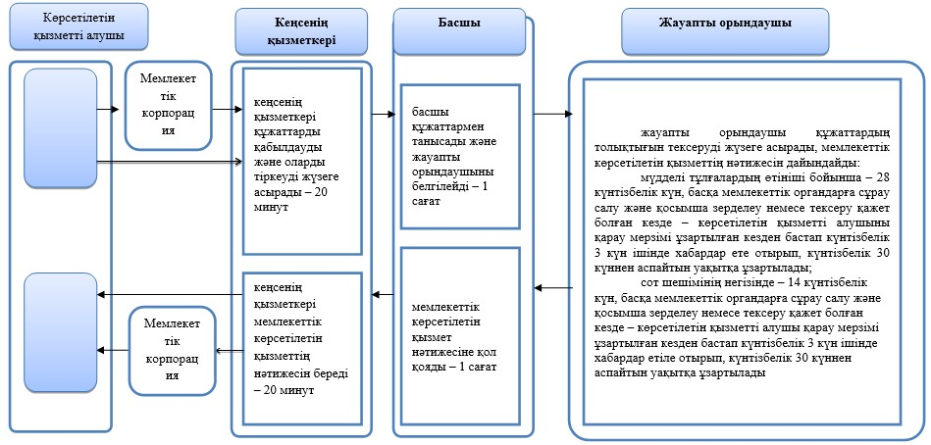

Көрсетілетін қызметті алушы немесе оның уәкілетті өкілі ауылдық округтің әкіміне жүгінген кезде

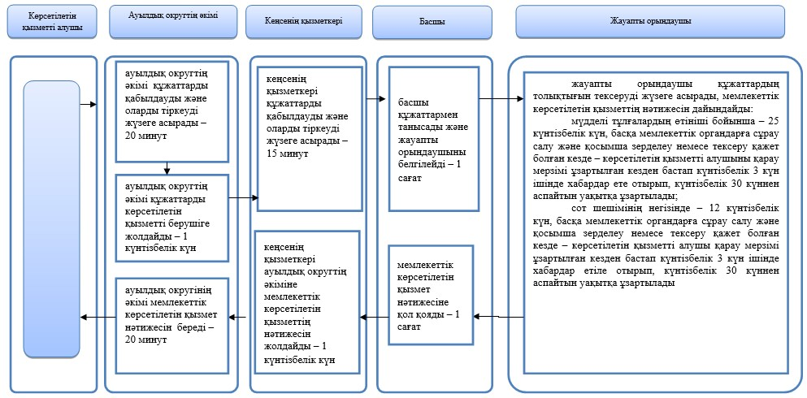

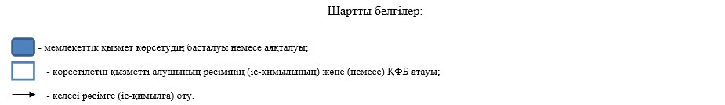

© 2012. Қазақстан Республикасы Әділет министрлігінің «Қазақстан Республикасының Заңнама және құқықтық ақпарат институты» ШЖҚ РМК

